УДК 69.04
Сайтханов А.А.

Оптимизация веса статически определимой фермы за счет изменения ее очертания в среде MATLAB.

Сайтханов А.А.
Политехнический институт
Научный руководитель Горынин Г.Л.,
доктор физико-математических наук, профессор
Политехнический институт

Аннотация. В статье приведен расчет статически определимой фермы в среде MATLAB. Проведен анализ изменения веса фермы в зависимости от положения заданных узлов (3-х узлов), построен график зависимости. Выявлено очертание фермы с наименьшим весом.
Ключевые слова: ферма, статически определимая, вес.
Annotation: The article presents the calculation of a statically definable truss in the MATLAB environment .The analysis of changes in the weight of the truss depending on the position of the specified nodes (3 nodes) is performed, and a graph of the dependence is constructed. The outline of the truss with the lowest weight was revealed.
Keywords: truss, statically determinate, weight.

Эта работа посвящена исследованию статически определимых ферм. Поднятая проблема имеет большое значение для исследования ферменных конструкции. В рамках этого исследования поставлена задача – определить наиболее выгодное очертание фермы.
Программа, написанная на языке MATLAB, рассчитывает статически определимую ферму, используя уравнения статического равновесия. Считается, что ферма опирается на одну подвижную шарнирную опору и одну неподвижную (рисунок 1).
Количество элементов m и количество узлов n связаны соотношением:
m + 3 = 2n ,
Левая часть (m + 3) - это число сил, которые нужно рассчитать (m усилий и 3 реактивные силы (реакции связей)); правая часть - число уравнений статического равновесия, которые могут быть установлены (два уравнения для каждого узла).
Программа составляет квадратную матрицу уравнений равновесия размерностью 2n*2n и вектор свободных членов размерностью 2n. Вектор продольных внутренних усилий в стержнях определяется из решения этой системы:
А * forces = loads ,
где A - квадратная матрица 2n * 2n; forces – силы, которые нужно рассчитать (m + 3); loads – нагрузки, приложенные на узлы фермы (2n).
Далее, исходя из условия прочности, вычисляется минимальная площадь поперечного сечения каждого элемента фермы и определяется вес конструкции:
area = forces / b ,
где area – минимальная площадь поперечного сечения; b - расчетное сопротивление (для стали 230000000 Па).
W = Σ area * L * ρ ,
где W – вес фермы; area – минимальная площадь поперечного сечения каждого элемента; L – длина стержня; ρ – плотность стали (ρ = 7800 кг/м³).
На основе полученных данных строится график зависимости изменения веса в зависимости от положения узлов 9, 10 и 11 (рисунок 2), и определяется наиболее выгодное расположение этих узлов фермы (рисунок 3). Шаг перемещения узлов = 0,5 м.
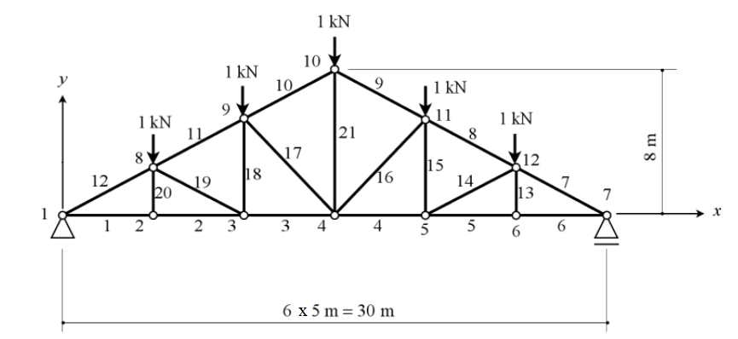

Рисунок 1. Расчетный случай фермы.

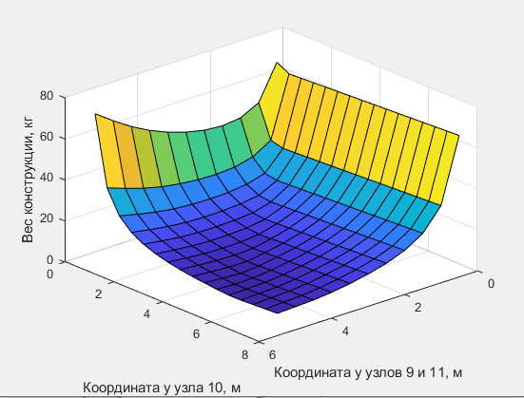

Рисунок 2. График зависимости.

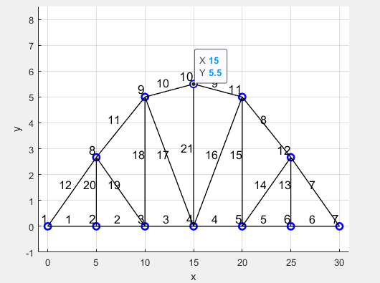

Рисунок 3. Ферма с наиболее выгодным расположением узлов.

Изначальный вес фермы 11,163 кг.
Изначальное положение узлов фермы (координата x, координата y):
Узел 9 (10; 5,333);
Узел 11 (20; 5,333);
Узел 10 (15; 8).
Полученный минимальный вес фермы 10,15 кг.
Положение узлов фермы с минимальным весом (координата x, координата y):
Узел 9 (10; 5);
Узел 11 (20; 5);
Узел 10 (15; 5,5).
Вес конструкции удалось уменьшить на 9,074622 % ≈ 9 %.

Список литературы
- Варданян Г.С. Сопротивление материалов (с основами строительной механики), - М.: ИНФРА – М, 2003. – 479 с.
- Дарков А.В. Шапошников Н.Н. Строительная механика. – СПб [и др.]: Лань, 2004. – 656 с.
- Саргсян А.Е., Демченко Н.В. и др. Строительная механика. – М.: Высш.шк., 2000. – 416 с.
- Ржаницын А.Р. Строительная механика. - М.: Высш.шк., 1991. – 439 с.
- Вершинский А.В., Гохберг М.М., Семѐнов В.П. Строительная механика и металлические конструкции. –Л.:Машиностроение 1989-231с.
- Дьяконов В. Математические пакеты расширения MatLab. Специальный справочник – СПб: Питер, 2001. -480 с.

